
Estrategia de aprendizaje: mapa mental
Guía del aprendiz

Definición
De acuerdo con Caffaro (2017): “El mapa mental es una estrategia para el aprendizaje, la cual dispone el pensamiento abstracto y libre, en juego con las propiedades de la asociación. Ya en su evolución, se ve al mapa mental como una estrategia para el aprendizaje, que permite activar el pensamiento holístico y despertar los potenciales latentes en el cerebro”.
Según Buzan (2011): en su diseño, “la lógica y la fantasía se unen para formar el flujo del pensamiento perfecto, el mapa mental es analítico, de asociación lógica, multidimensional y colorido donde las palabras se combinan con imágenes”.
En la actualidad, Buzan (2019), define al mapa mental como una “poderosa herramienta para el aprendizaje, la cual permite focalizar y procesar información, elaborar un plan de acción e iniciar nuevos proyectos”.
Elementos que componen el mapa mental
Adjuntos o enlaces: son ayudas para ampliar la idea o el concepto.
Tema central: está formado por un dibujo, idea/palabra/concepto clave o la fusión de los mismos. El contenido central es protagónico, por lo tanto, es la parte más llamativa del mapa.
Dibujos, imágenes, símbolos: son ayudas visuales para que el cerebro mapee, de manera más rápida, que con el texto. Por lo general, son imágenes o símbolos representativos de datos, conceptos o ideas.
Nubes: concentran o destacan ideas o ramas que tienen algo en común.
Palabras claves: son las palabras que acompañan o se sitúan a un lado de la imagen del tema o que se sitúan encima de la rama que une conceptos.
Ramas y bifurcaciones: representan los componentes generales y específicos del mapa. Cada rama y sus bifurcaciones son de un grosor distinto, pero mantienen su mismo color.
Adjuntos o enlaces: son ayudas para ampliar la idea o el concepto.
Referencias: último detalle de las ramas principales. Permite ir a la fuente primaria.
Pasos para elaborar el mapa mental
- Definir el contenido central: es un tema, idea o concepto para desarrollar; se debe ubicar en el centro de la pantalla o papel y distinguirlo con una imagen o ícono que lo represente.
- Identificar una cantidad limitada de características del contenido central: hacer las bifurcaciones a través de ideas principales; posteriormente, en agrupaciones y asociaciones. Previo, se sugiere tener una lluvia de ideas. Es importante el uso de colores, uno solo por bifurcación, teniendo especial cuidado en su grosor.
- Jerarquizar ideas: establecer el tamaño de las ramificaciones, letras, colores, categorías y subcategorías, estableciendo un tamaño determinado para las ramas y las imágenes, para que, en la lectura, se entienda que el tamaño de las ramas e imágenes principales, es mayor al de las ramas secundarias, y de estas últimas, mayor al de las terciarias, y así sucesivamente.
- Unir asociaciones: mediante ramificaciones y líneas, se irradian las ideas secundarias y las asociaciones entre ideas.
- Ampliar hacia afuera: priorizar las ideas, en el sentido de las manecillas del reloj. En cada bifurcación, incluir una imagen digital o elaborada a mano.
- Ubicar imágenes: apoyos visuales y colores determinarán la calidad de la presentación; por esta razón, se recomienda tener especial cuidado en la calidad y el tamaño de la imagen, para acentuar las ideas a recordar.
- Diseñar nodos: para asegurar las conexiones entre las bifurcaciones.
Recomendaciones para desarrollar el mapa mental
- Se recomienda que, anterior a la elaboración del mapa mental, se cuente con una lluvia de ideas previas para que, de esta manera, se puedan tener claras las ideas principales y las secundarias.
- Usar la hoja de forma horizontal, en el centro la idea, concepto o situación a trabajar; posteriormente, las ideas principales en el sentido de las manecillas del reloj, luego ideas secundarias y terciarias, hacia el exterior.
- Organizar bien el espacio, garantiza la presentación de todas las ideas y una correcta distribución de bifurcaciones, ramas, imágenes, nodos, nubes.
- Si la elaboración del mapa mental se va a realizar en digital, en el momento de elaboración es importante que se cuente con las imágenes en un mismo tamaño, de acuerdo con la clasificación de ideas principales, secundarias y terciarias.
- Hacer uso de la menor cantidad de palabras posible, el uso de códigos, imágenes, emoticones, símbolos, es más creativo y ayuda a recordar más fácilmente.
- Las imágenes refuerzan el concepto. Para las ramificaciones, se aconseja utilizar palabras o ideas cortas, acompañadas de su respectiva imagen.
- Para todo ser humano es más fácil recordar imágenes, íconos, símbolos y colores, que palabras o contenidos. De ahí la importancia del uso de colores vivos en el mapa mental.
- Es importante adaptar el tamaño de las letras, a la importancia relativa de cada bifurcación, rama o nodo.
- Evitar la saturación de colores. Uno para cada bifurcación. Lo que cambia, es el grosor de la rama.
Herramientas digitales se pueden utilizar para la elaboración de mapas mentales
- Ayoa: lluvia de ideas, diagrama de araña, mapas mentales, planificación de proyectos, presentación de información, toma de notas, ejercicios para la memoria. Plan gratuito, de pago y empresarial. https://www.ayoa.com/mind-mapping/
- Goconqr: mapas mentales, aprendizaje personalizado para estudiantes, profesores, instituciones y empresas. Registro gratuito. https://www.goconqr.com/es/mapas-mentales/
- Imindmap: mapas mentales, lluvia de ideas, gestión de proyectos. Gratuito, descargable para Windows o MAC. https://buzanlat.com/imindmap/
- Litpen: destinada para crear mapas mentales en forma de panal, fue lanzada en 2013, de forma rápida y creativa. www.litpen.com
- MindNode: funciona en dispositivos táctiles y está diseñada para IOS. Mapas mentales y lluvia de ideas. https://mindnode.com/
- Mindmeister: genera mapas mentales en línea. Plan gratuito, personal, pro y empresarial. www.mindmeister.com
- Mind42: herramienta online para diseñar mapas mentales que permite incorporar imágenes al trabajo, tomándolas de una fuente local, y autoriza previsualizar enlaces web que formen parte del esquema. https://mind42.com/
Ejemplos de un mapa mental
Figura 1
Mapa mental
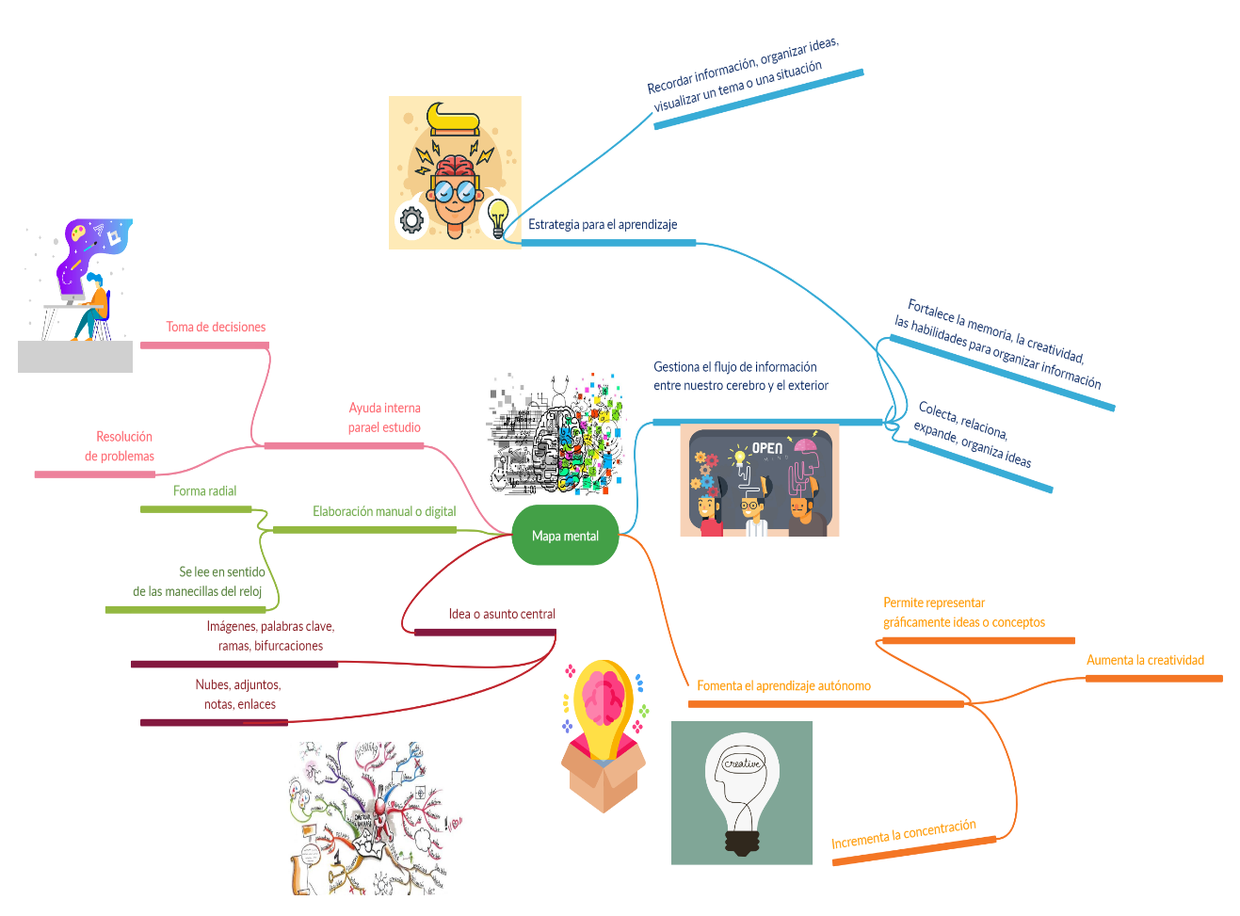
Nota. SENA (2020)

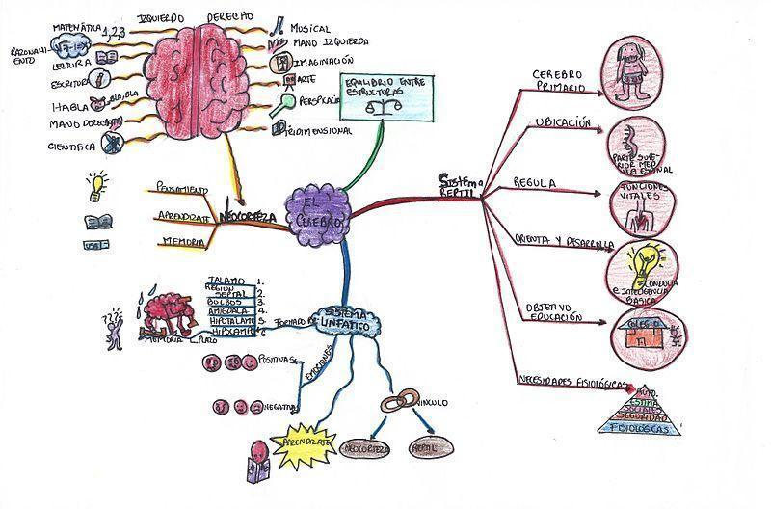
Tomado de: https://commons.wikimedia.org/wiki/File:Mapa_mental_1.jpg

Incluya en el desarrollo de la actividad, sus datos de identificación como: nombres, apellidos y fecha de elaboración del mapa mental.
Lineamientos generales para la entrega del producto
Producto específico a entregar: mapa mental en formato digital.
Formato: si el mapa mental se gestiona manualmente, digitalizar con extensión PDF. Si se usa herramienta digital, exportar a PDF.
Extensión: 1 hoja.
Referentes bibliográficos
Caffaro, A. (2017). Mapas mentales y su incidencia en la comprensión lectora [Tesis de pregrado, Universidad Rafael Landívar]. http://recursosbiblio.url.edu.gt/tesisjrcd/2017/05/09/Caffaro-Anna.pdf
Buzan, T. (2013). Como crear mapas mentales. Argentina: Urano.
Buzan, T. (1996). El libro de los Mapas mentales. Barcelona: Ediciones Urano.

Buzan, T., & Griffiths, C. (2011). Mapas mentales para la empresa: saca el máximo rendimiento a tus capacidades.

Buzan, T. (2019). Mapas mentales (Edición española): La guía definitiva para aprender a utilizar la herramienta de pensamiento más efectiva jamás inventada. Alienta Editorial.

Jäschke, D. (2017). Mapas mentales: organice sus proyectos. Bogotá, Panamericana Editorial.

